Модели межотраслевого баланса
1 Понятие МОБ
Эффективное функционирование экономики предполагает наличие баланса между отдельными отраслями. Каждая отрасль при этом выступает двояко: с одной стороны, как производитель некоторой продукции, а с другой-как потребитель продуктов, вырабатываемых другими отраслями. Алгебраическая теория анализа” Затраты-выпуск” сводится к системе линейных уравнений, в которых параметрами являются коэффициенты затрат на производство продукции.
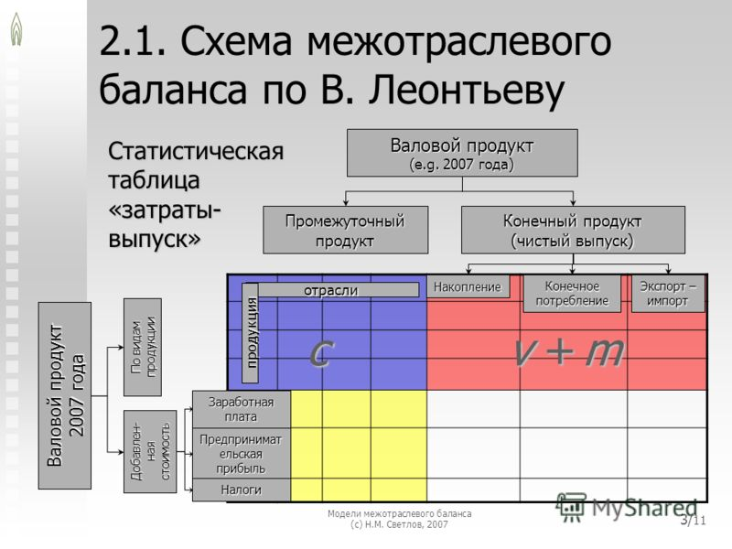Для дальнейшего рассмотрения модели Леонтьева сделаем два важных предположения.
Первое состоит в том, что сложившуюся технологию производства считаем неизменной. Таким образом, матрица А=(aij) постоянна.
Второй состоит в постулировании свойства линейности существующих технологий, т.е для выпуска j-й отраслью любого объема продукции Xj необходимо затратить продукцию отрасли i в количестве aij Xj, т.е материальные издержки пропорциональны объему производимой прдукции.
С помощью этой модели можно выполнить три вида плановых расчетов.
1) Задав в модели в величины валовой продукции каждой отрасли ( Xi), можно определить объемы конечной продукции каждой отрасли ( Yi):
Y=(E-A)X.
2) Задав величины конечной продукции всех отраслей ( Yi), можно определить величины валовой продукции каждой отрасли( Xi):
X=(E-A)⁻¹Y
3) Задав величины валовой продукции для ряда отраслей и объемы конечной продукции для всех остальных отраслей, можно найти величины конечной продукции первых отраслей и объемы валовой продукции вторых.
Плановый расчет по модели Леонтьева можно проводить, если выполняется условие продуктивности.
Более простым, но только достаточным условием продуктивности матрицы А является ограничение на величину ее нормы т.е. на величину наибольшей из сумм элементов матрицы А в каждом столбце: если норма матрицы А строго меньше единицы, то это матрица продуктивна. Повторим, что данное условие является только достаточным, и матрица А может оказаться продуктивной и в случае когда ее норма больше единицы.
Матричная форма технико-экономического плана в значительной мере упрощает планирование и уменьшает его трудоемкость: она позволяет быстро разработать различные варианты технико-экономического плана.
2 МЕЖОТРАСЛЕВОЙ БАЛАНС ПРОИЗВОДСТВА И РАСПРЕДЕЛЕНИЯ ПРОДУКЦИИ
Межотраслевой баланс производства и распределение продукции является результатом развития балансового метода анализа и планирования народного хозяйства. Межотраслевой баланс позволяет проверить сбалансированность народнохозяйственного плана, соблюдение установленных пропорций развития различных отраслей народного хозяйства, а также межотраслевых и внутриотраслевых пропорций.
Общую схему межотраслевого баланса можно представить в виде таблицы:
Условие сбалансированности между производством и потребностями требует выполнения равенства
Р₁ = П₁ + П₂ + П₄ + (П₃ - Р₂) + (П₅ – Р₃),
т.е. объем производства должен быть равен алгебраической сумме следующих показателей: 1) производственно-эксплуатационных нужд, 2) капитального строительства, 3) рыночных фондов, 4) разности экспорта и импорта, 4) остатки на конец года и прочие нужды минус остатки на начало года и прочие источники (последние две величины в это$ сумме могут быть отрицательными, когда, например, импорт будет превышать экспорт).
Обозначим через Xij объем продукции i- й отрасли, использованной при производстве продукции j-ой отрасли (i, j=1,2, …, n). Это производственно-эксплуатационные нужды i-ой отрасли в продукции j-ой отрасли. Если бы первой отраслью была, например, угольная промышленность, второй-производство электроэнергии, третьей-станкостроительная промышленность, то x₁₁ означала бы стоимость каменного угля, израсходованного при производстве всего каменного угля, x₂₁ – стоимость электроэнергии, x₃₁ – стоимость станков. В целом первый столбец означал бы производственные затраты при производстве каменного угля.
Точно так же x₁₂ означает стоимость каменного угля израсходованного при производстве электроэнергии, x₁₃ стоимость каменного угля, израсходованного при производстве станок и т.п.
Через y_{i} обозначим объем конечной продукции i-ой отрасли, т.е все статьи распределения за исключением производственно- эксплуатационных нужд всех отраслей в ее продукции.
Все эти данные можно записать в виде таблице межотраслевого баланса.
ресурсы |  |  | распределение
№ | источники | объем | № | потребности | объем
1 | производство | P₁ | 1 | Производственно-эксплуатационные нужды | П₁
2 | импорт | P₂ | 2 | Капитальное строительство | П₂
3 | Остатки на начало года и прочие источники | P₃ | 3  4  5 | Экспорт  Рыночные фонды  Остатки на конец года и прочие нужды | П₃  П₄  П₅
Показатели i-ой строки таблицы выражают затраты i-ой отрасли, которая необходима всем другим отраслям для производства своей продукции. В каждом столбце таблицы межотраслевого баланса дана не только структура материальных затрат соответствующей отрасли, но и чистая продукция каждой отрасли. Она состоит из суммы оплаты труда k_{j} и прибыли l_{j} данной отрасли. Оплата труда включает различные виды доходов работников материального производства. Прибыль l_{j} включает различные виды чистого дохода.
Валовую продукцию каждой отрасли можно, как видно из таблицы 2.1 представить двояко с одной стороны, это сумма материальных затрат i-ой отрасли на производство своей продукции и ее чистой продукции т.е
x ₁= x₁₁ +x₂₁ + …+ x_{n1} + k₁ + l_{1,}
X₂ = x12+x22+…+xn2+k2+l2,
. . . . . . . . . . . . . . . . . . . . . (2.1)
Xj= x1j+x2j +…+ xnj+ kj+lj,
. . . .. . . . . . .. . . . . . . . . . .
Xn= x1n+x2n+…+xnn+kn+ln.
С другой стороны для любой производящей отрасли эта сумма материальных затрат потребляющих ее продукцию отраслей и конечной продукции отрасли. X₁ = x11+x12+…+x1n+y1,
X2= x21+x22+…+x2n+ y2,
. . . . . . . . . . . . . . . . . . .
Xi=xi1+xi2+…+xin+yi,
. . . . . . . . . . . . . . . . . . .
Xn=xn1+xn2+…+xnn+yn (2.2)
Уравнение системы (2.2) называются уравнениями распределения продукции отраслей материального производства
Коэффициенты прямых материальных затрат и системы межотраслевого баланса.
Коэффициентами прямых материальных затрат aij называется отношение объема продукции iой отрасли, использованной в jой отрасли к общему объtму продукции jой потребляющей отрасли:
aij= $\frac{xij}{xj}$ (2.4)
из 2.4 имеем
xij=aij*xj (2.5)
после подстановки этих выражений в систему (2.2) она принимает вид :
X1 =a11x1+a12x2+…+a1nxn+y1,
x2= a21x1+a22x2+…+a2nxn+y2,
. . . . . . . . . . . . . . . . . . . . .
Xi=ai1x1+ai2x2+….+ainxn+yi,
. . . . . . . .. . . . . . . .. . . . . .
Xn=an1x1+an2x2+…+annxn+yn.
Система уравнений(2.6) называется системой уравнений межотраслевого баланса или экономико-математической моделью межотраслевого баланса производства и распределения продукции. Система (2.6) состоит из п уравнений, а переменными (или неизвестными) могут быть или валовая продукция отраслей (х„ х₂, ..., х„), или их конечная продукция (у_{ь} У2. У»). Поэтому можно сформулировать три типа задач
межотраслевого баланса:
Известны коэффициенты прямых материальных затрат aij (I,j = 1, 2, n) и объемы уi, конечного продукта всех отраслей (или спроса); найти объемы производства (валовой продукции) хi; каждой отрасли.
При заданных объемах валовой продукции (объемах производства) x_{i} всех отраслей и известных коэффициентах прямых материальных затрат а найти объемы конечной продукции у, всех отраслей.
Известны коэффициенты прямых материальных затрат ^{aij} заданы объемы валовой продукции части отраслей и объемы конечной продукции остальных отраслей; найти объемы чистой продукции первых и валовую продукцию вторых отраслей.
Первая из сформулированных задач близка к решаемой на практике; вторая и особенно третья задачи также имеют важное значение и практическое применение.
Сформулированные задачи межотраслевого баланса решаются в рамках статической модели, в которой не учитывается связь объемов валовой продукции отраслей х₁ х₂ ..., хn, произведенной в планируемом периоде, с их значениями в предшествующих и последующих периодах, а подобные задачи можно ставить только для отдельных периодов.
2.3 решение системы уравнений межотраслевого баланса в матричной форме
Итак, рассмотрим решение задачи межотраслевого баланса: найти решение системы уравнений(2.6) при известных коэффициентах прямых мат. затрат a_{ij} и значениях показателей производства чистой продукции y_{i} всех отраслей.
С помощью простых алгебраических преобразований систему уравнений (2.6) представим в виде :
(1-a₁₁)*x₁ –a₁₂ x₂ - … - a_{1n}x_{n} = y_{1,}
₋a₂₁x₁ + (1-a₂₂)*x₂-… - a_{2n}x_{n} = y₂,
. . . . . . . . . . . . . . . . . . .
-a_{n1}x₁ – a_{n2}x₂ - … + (1-a_{nn})*x_{n} = y_{n} (2.8)
систему уравнений (2.8) запишем в матричной форме. Это даст возможность легко получить ее решение в общем виде. Для этого введем след. Обозначения: через Х обозначим матрицу- столбец переменных (х₁ х₂ …. x_{n} ), через A –матрицу коэффициентов прямых материальных затрат (a_{ij} ), через E_{n} – единичную матрицу соответствующего (n-го) порядка, через Y _матрицу столбец свободных членов (y₁,y₂…y_{n}) , т.е
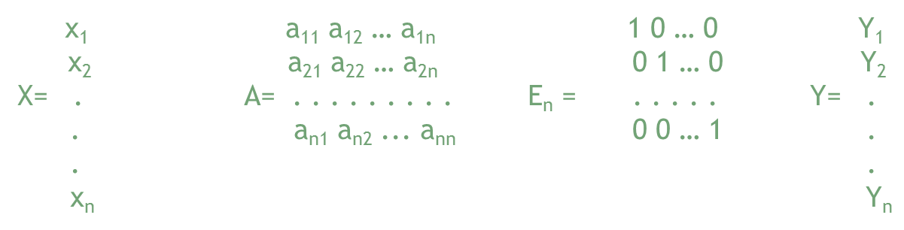
Матрицы X и Y имеют размеры n x 1, A и E_{n} – n x n. Тогда система уравнений (2.8) в матричной форме запишется так:
{ E_{n} – A} x X = Y (2.9)
Можно показать, что квадратная матрица { E_{n} – A} неособенная, а поэтому она имеет обратную матрицу, которую обозначим { E_{n} – A}⁻¹ . Уравнение 2.9 умножим почленно слева на матрицу {E_{n} – A}⁻¹ , получим:
{E_{n} – A}⁻¹ {E_{n} – A} X = {E_{n} – A}⁻¹ Y
Из определения обратной матрицы следует, что произведение {E_{n} – A}⁻¹ x {E_{n} – A} = E_{n} – единичная матрица. Но тогда E_{n} X = X, поскольку единичная матрица при умножении матриц играет такую же роль, как и единица при умножении чисел, следовательно,
(2.10) X= {E_{n} – A}⁻¹ Y- решение системы уравнений межотраслевого баланса в матричной форме.
.4. Коэффициенты полных материальных затрат
Вернемся к решению (2.10) системы уравнений межотраслевого баланса (2.8) или (2.6). Как известно, матрицу {E_{n} – A}^{-1 ,} обратную матрице {E_{n} – A}, можно высчитать по формуле:
{E_{n} – A}⁻¹ = 1/{E_{n} – A} x {E_{n} – A} ,
Где {E_{n} – A} – определитель матрицы {E_{n} – A}, а {E_{n} – A} ⁻ матрица, присоединенная к матрице {E_{n} – A} . Элементами присоединенной матрицы являются алгебраические дополнения элементов определителя матрицы, транспонированной относительно матрицы {E_{n} – A}. Обозначая матрицу, обратную матрице {E_{n} – A}, через В, а ее элементы-через b_{ij} , т.е
b₁₁ b₁₂ ... b_{1n}
{E_{n} – A}⁻¹ = B = b ₂₁ b₂₂ … b_{2n}
. . . . . . . . .
b_{n1} b_{n2} ... b_{nn} (2.12)
Приходим к следующей записи решения системы уравнений межотраслевого баланса:
X= BY, или в развернутом виде
x₁ b₁₁ b₁₂ … b_{1n} y₁
x₂ b₂₁ b₂₂ … b_{2n} y₂
. . . . . . . . . .
. b_{n1} b_{n2} … b_{nn} .
x_{n} y_{n} (2.13)
Перемножив матрицы в правой части уравнения (2.13) и воспользовавшись определением равенства двух матриц, получим систему уравнений эквивалентную уравнению (2.13):
x₁ = b₁₁ y₁ + b₁₂ y₂ + … + b_{1n} y_{n} ,
x₂ = b₂₁ y₁ + b₂₂ y₂ + … + b_{2n} y_{n} ,
. . . . . . . . . . . . . . . . . . . . .
X_{n} = b_{n1} y₁ + b_{n2} y₂ + … + b_{nn} y_{n} (2.14)
Система (2.14) дает выражение объемов валовой продукции производящих отраслей через объемы конечной продукции этих отраслей, коэффициентами при которых являются числа b_{ij} , определяемые в этих уравнениях через коэффициенты прямых материальных затрат a_{ij} .
Прежде всего выясним экономический смысл элементов матрицы B , определяемый равенством (2.12)
Для этого рассмотрим частный случай, когда конечная продукция сводится только к одной единице чистой продукции первой отрасли, а объемы конечной продукции остальных отраслей равны нулю, т.е y₁ = 1, y₂ = 0, … , y_{n} = 0 , и найдем , сколько продукции в таком случае должна будет произвести каждая из отраслей. Подстановка этих значений y₁ , y₂ , y_{n} в уравнении системы (2.14) дает
x₁ = b₁₁
x₂ = b₂₁
. . . . .
X_{n} = b_{n1 ,}
Так как все остальные слагаемые в этой системе равны нулю. Таким образом элементы первого столбца матрицы B выражают количество продукции, которая должна произвести каждая из отраслей , чтобы получить только единицу готовой продукции первой отрасли.
Из экономического смысла коэффициентов полных затрат следует , что все они неотрицательны
b_{ij} ≥ 0
Матрица B ,определяемая равенством (2.12), называется матрицей полных затрат.
Введенные раньше коэффициенты прямых затрат a_{ij} ,характеризует непосредственно затраты i-ой отрасли на производство единицы продукции j-ой отрасли . Но кроме прямых затрат на производстве продукции j-ой отрасли осуществляется так называемые косвенные затраты . Смысл их будет ясен, если рассмотреть такой пример.
Пусть одним из видов продукции пищевой пром-ти является хлеб. Для производства хлеба необходимы мука, электроэнергия и многое другое, что непосредственно используется при выпечке хлеба.
Это прямые затраты продукции, но при производстве муки в свою очередь необходимы затраты другой продукции- зерна, электроэнергии и др. эти затраты – прямые при производстве муки и косвенные – при производстве хлеба, причем их называют косвенными затратами первого порядка . В свою очередь при производстве зерна необходимы семена, машины и др. это прямые затраты при производстве зерна , но косвенные при производстве муки и также косвенные при производстве хлеба( их называют косвенными затратами второго порядка). Схематически это изображено на рисунке 2.1.
приведенную схему косвенных затрат при производстве хлеба можно продолжить и дальше, причем практически она продолжается не ограничено, связи все расширяются и расширяются . В результате значения полных затрат получаются приближенными.
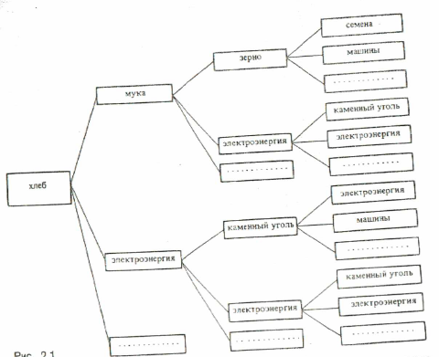2. Методы вычисления коэффициентов полных затрат.
Коэффициенты полных затрат b_{ij} определяют количество продукции i-ой отрасли необходимая для выпуска единицы конечной продукции j-ой отрасли. Поэтому, если в систем уравнений (2.8) положить y₁ = 1 , a y₂ = y₃ = … = 0 и решить полученную систему уравнений относительно x_{1 ,} x₂ , x_{n} то это решение даст нам коэффициенты полных затрат b₁₁ , b₂₁ , … , b_{n1} , которые характеризуют материальные затраты каждой отрасли на выпуск единицы конечной продукции первой отрасли. Аналогично вычисляются остальные коэффициенты полных затрат:
необходимо положить в (2.8) равным единице y_{2 ,} а остальные равные нулю, затем y₃ = 1 , а остальные равными нулю и т.д.
Сравнивая полученные коэффициенты полных затрат с коэффициентами прямых затрат которые были заданы условием (2.3), замечаем , что все коэффициенты полных затрат значительно превышают соответствующие коэффициенты прямых затрат, причем наибольшее различие отмечается между коэффициентами полных и прямых затрат собственной продукции отрасли. Все они больше единицы, так как включают ту единицу ее продукции, которая входит в конечную продукцию.
Если известны коэффициенты полных затрат и задания по готовой продукции каждой отрасли, то по формулам (2.14) можно рассчитать валовую продукцию каждой отрасли.
2.8 Итерационные методы вычисления матрицы полных затрат и приближенного решения системы линейных уравнений межотраслевого баланса.
В (2.3) было получено решение системы уравнений (2.8) межотраслевого баланса в виде (2.10). Решение системы (2.8) таким образом сводится к нахождению матрицы полных затрат
B = {E_{n} – A}⁻¹,
Обратной матрице {E_{n} – A} . При небольшом числе уравнений система (2.8) матрицу b можно найти непосредственно. Однако, как уже неоднократно отмечалось, на практике число уравнений системы (2.8) весьма велико и вычисление матрицы присоединенной к матрице {E_{n} – A} , очень громоздко. Так как сводится к вычислению алгебраических дополнений, которые являются определителями (n-1)- го порядка. В связи с этим разработаны методы приближенного , но в достаточной степени точного вычисления элементов матрицы полных затрат. Идею этого метода поясним при n=1. В этом случаем E_{n} и A – квадратные матрицы первого порядка, а поэтому имеет только по одному элементу, а их определители равны этим элементам. Единичная матрица первого порядка- матрица с одним элементом, равным 1; матрица A – тоже матрица с одним элементом, равным искомому числу а, причем 0≤a ≤ 1. Тогда матрица {E_{n} – A} = {1}- {a} = {1-a}, а матрицей, обратной {E_{n} – A} будет матрица
{E_{n} – A}⁻¹ = {1/1-a}.
Элемент этой матрицы- число 1/1-a можно рассматривать как сумму членов бесконечно убывающей геометрической прогрессии, первый член которой равен 1 , а знаменатель прогрессии равен а:
1/1-a = 1+a + a² + … + a^{k} + …
Такое представление законно, так как а<1. Итак, при n=1 элемент матрицы полных затрат представляется в виде сходящегося числового ряда
{1-a}⁻¹ = 1+а+а² + … + a^{k} + … ,
И этот элемент можно вычислить приближенно, но как угодно точно, взяв за его значения сумму достаточно большого числа первых членов ряда
{1-a}⁻¹ ≈ 1+a + a² + … + a^{k}
Аналогично вычисляется приближенно элементы матрица {E_{n –}A}⁻¹ . Можно доказать , что если матрица А удовлетворяет некоторым условиям, которые обычно выполняются в задачах межотраслевого баланса, то справедливо равенство
B= {E_{n} – A}⁻¹ = E_{n} + A + A² + … + A^{k} … , (2.16)
правая часть которого- матрица представленного в виде суммы неограниченного числа матриц. Поэтому каждый элемент ее является суммой сходящегося числового ряда, составленного как сумма соответствующих элементов матриц E_{n} , A , A² и т.д. Чтобы вычислить приближенно элементы матрицы полных затрат , достаточно взять сумму первых k членов ряда (2.16)
Матрица A² A³ и тд вычисляется последовательно, учитывая что A^{m+1} = A^{m} x A. Отсюда и название метода метод последовательных приближений, или итерационный метод.
Рассмотрим применение этого метода на примере.
Пример дана таблица межотраслевого баланса, в которой приведены показатели прямых затрат и
объемы конечной продукции трех взаимосвязанных отраслей народного хозяйства.
По этим данным рассчитать валовую продукцию каждой отрасли и межотраслевые поставки, определив матрицу полных затрат итерационным методом, ограничившись четырьмя членами разложения (2.16)
По условию принимаем , что матрица полных затрат имеет вид
b= {E_{n} – A}⁻¹ ≈ E_{n} + A + A² + A ³
Матрица А в условиях задачи имеет вид
0,1 0,12 0,125
A= 0,05 0,04 0,075
0,3 0,12 0,025
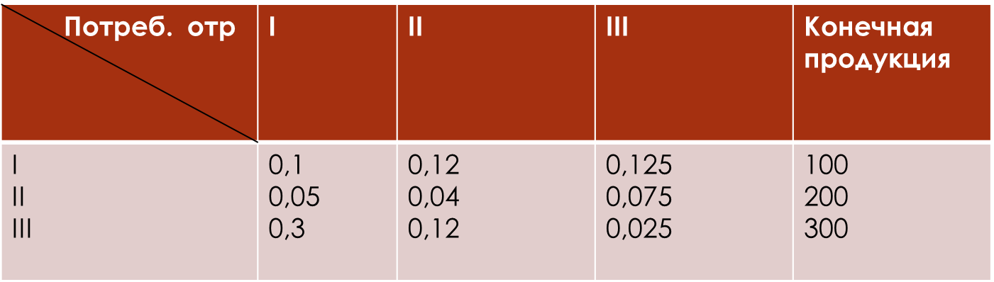
Поэтому необходимо еще найти вторую и третью степень матрицы А:
0,1 0,12 0,125 0,1 0,12 0,125
A= A x A = 0,05 0,04 0,075 x 0,05 0,04 0,075 =
0,3 0,12 0,025 0,3 0,12 0,025

0,0535 0,0318 0,024625
= 0,0295 0,0166 0,011125
0,0435 0,0438 0,047125
Далее найдем A³ как произведение матрицы A² на А:
0,0535 0,0318 0,024625 0,1 0,12 0,125
A³ = A² x A = 0,0295 0,0166 0,011125 0,05 0,04 0,075 =
0,0435 0,0438 0,047125 0,3 0,12 0,025

= 0,01433 0,01065 0,00969
0,00712 0,00554 0,00521
0,02068 0,01263 0,00990
По формуле (2.16) приближенно матрица полных затрат равна
1 0 0 0,1 0,12 0,125 0,0535 0,0318 0,024625
B≈E+A + A² + A³ ≈ 0 1 0 + 0,05 0,04 0,075 + 0,0295 0,0166 0,011125 +
0 0 1 0,3 0,12 0,025 0,0435 0,0438 0,047125 0,01433 0,01065 0,00969 1,1678 0,1624 0,1593
+ 0,00712 0,00554 0,00521 = 0,0866 1,0621 0,0913
0,02068 0,01263 0,00990 0,3642 0,1764 1,0820
Пользуясь полученной матрицей полных затрат по формуле (2.13) вычислим объемы валовой продукции рассматриваемых отраслей народного хозяйства y₁ = 100 y₂ = 200 y₃ = 300 Как произведение матрицы полных затрат на матрицу – столбец готовой продукции, что сводится к применению формул (2.14):
x₁ = 1,1678 x 100 + 0,1624 x 200 + 0,1593 x 300 = 197,05
x₂ = 0,0866 x 100 + 1,0621 x 200 + 0,0913 x 300 = 248, 47
x₃ = 0,3642 x 100 + 0,1764 x 200 + 1,08200 x 300 = 396,3
Можно доказать, что если максимальная сумма абсолютных величин коэффициентов по строкам системы( 2.6) меньше единицы , тоесть
max $( \sum_{j=1}^{n}{a1j , }$ $\sum_{j=1}^{n}{ a2j , . . . ,\sum_{j=1}^{n}{anj , )<1, (2.20)}}$
Условие (2.20) Является , таким образом достаточным условием сходимости итерационного процесса.
Сходимость итерационного процесса можно ускорить, если несколько видоизменить его, воспользовавшись тем, что каждая из последовательности (2.19) монотонно возрастает . Этот метод называемый методом Зейделя , состоит в следующем. На нулевой итерации в качестве приближенных значений объемов валовой продукции берут свободные члены уравнений системы (2.6)
x₁⁽⁰⁾ = y₁ , x₂⁽⁰⁾ = y₂ , … , x_{n}⁽⁰⁾ = y_{n.}
Далее, на первой итерации x₁⁽¹⁾ получают точно так же, как и ранее. Но при вычислении x₂⁽¹⁾ во второе уравнение системы (2.6) вместо x₁ подставляем не y_{1 ,} а только что найденное значение, x₁⁽¹⁾ (как бы опережая события), вместо x_{2,} … x_{n –} значения, принятые на нулевой итерации. При нахождении x₃⁽¹⁾ вместо x₁ и x₂ подставляем найденные значения x₁⁽¹⁾ и x₂⁽¹⁾ , а вместо остальных значений объемов валовой продукции-принятые на нулевой итерации значения и т.д. При вычислении x_{n}⁽¹⁾ вместо x1 x2 x_{n-1} подставляем уже вычисленные в этой итерации x₁^{(1) ,} x⁽¹⁾₂ только вместо xn- значение x_{n}⁰ = y_{n}
_{X1}⁽¹⁾ _{= a11 x1}⁽⁰⁾ _{+ a12 x2}⁽⁰⁾ _{+ … + a1n xn}^{(0),}
_{x2}⁽¹⁾ _{= a21x1}⁽¹⁾ _{+ a12 x2}⁽⁰⁾ _{+ … + a2n xn}⁽⁰⁾
………………………………………………………………
_{X1}⁽¹⁾ _{= an1 x1}⁽⁰⁾ _{+ an2 x2}⁽⁰⁾ _{+ … + ann xn}⁽⁰⁾
В общем случае ,т.е на k-й интерации, поступают аналогично: x1^{(k)} находят, как обычно, а именно так как записано в первом уравнении системы (2.18); при нахождении x 2^{(k)} во второе уравнение системы (2.18) вместо x^{(k-1)} подставляем только что найденное значение x1^{(k)}_{, а вместо x}^{(k-1)} _{, … , x n}^{(k-1)} значения полученные на (k-1) интерации; при нахождении x3^{k} _{вместо x}^{(k-1)} _{и x}^{(k-1) пре}дставляем найденные на этой интерации значения x1^{(k)}_{, x2}^{(k)} , а вместо остальных – значения полученные на предыдущей интерации, и т.д. Таким образом применяют следующие формулы для подсчета значений x1 x2 …. Xn на k-й интерции
_{X1}^{(k)} _{= a11 x1}^{(k-1)} _{+ a12 x2}^{(k-1)} _{+ … + a1n xn}^{(k-1),}
_{x2}^{(k)} _{= a21x1}^{(k)} _{+ a22 x2}^{(k-1)} _{+ … + a2n xn}^{(k-1)}
…………………………………………………………………..
_{X1}^{(k)} _{= an1 x1}^{(k)} _{+ an2 x2}^{(k-1)} _{+ … + ann xn}^{(k-1)}
При проведении интераций по этому методу сходимость значений x1^{(k)}_{, x2}^{(k)} _{…. x n}^{(k)} к своим предельным значениям происходит, как правило, быстрее, чем при простом методе интераций.

